RDE. IES Haría
UT6. Actividad 8

Comparativa
TCP
vs
UDP

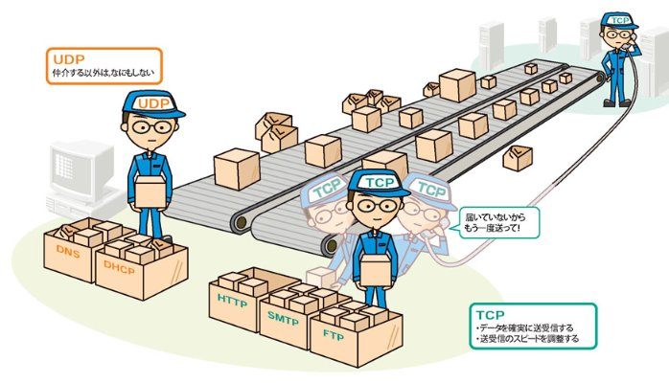

Introducción

TCP y UDP son los principales protocolos de la capa de transporte de la arquitectura TCP/IP. Ambos se encargan, principalmente, de transportar información entre aplicaciones que se ejecutan en diferentes máquinas. Pero TCP y UDP fueron diseñados con objetivos y funcionalidades distintas y por tanto tienen características distintas.

Tarea

A partir de los apuntes en el wiki sobre los protocolos TCP y UDP y de información que localices en Internet. Elabora una comparativa entre ambos protocolos en los que se tenga en cuenta los siguientes aspectos.

1) Servicios que ofrecen

2) Forma de transmitir los datos

3) Nombre de la PDU

4) Tamaño y campos del encabezado de la PDU

5) Utilidad y uso principal

6) Aplicaciones que los utilizan y sus puertos por defecto

7) Estados de la conexión

